Доступ к данным реестра адресов осуществляется по технологии Rest API посредством применения следующих сервисов (совокупностей сервисов):

- Основной метод обеспечивает предоставление информации об адресе в соответствии с составом, представленным в табл.1.
входные параметры – уникальный идентификатор адреса «addressNumber», получаемый с помощью вспомогательных методов, параметры пользователя «user»
выходные параметры – полная информация об адресе в соответствии с табл.1.
В настоящем документе представлен тестовый доступ к данным реестра адресов на территорию Дзержинского района Минской области.

URL: https://address-services.nca.by/test/map/api/address/addressInfo
Реализуется POST-запросом, который принимает json следующего вида:
{
"addressNumber": 6974053,
"user": {
"userId": "test"
}
}

Выдает информацию следующего вида:
"msg": "success",
"result": [
{
"adresId": 6974053,
"propType": 2,
"region": "Минская",
"regionBy": "Мінская",
"district": "Дзержинский",
"districtBy": "Дзяржынскі",
"selsovet": "Станьковский",
"selsovetBy": "Станькаўскі",
"category": "д.",
"categoryBy": "в.",
"city": "Ружамполь",
"cityBy": "Ружамполь",
"soato": "6222839091",
"objectId": 18717,
"typeRu": "Улица",
"typeBy": "Вуліца",
"nameRu": "Лесная",
"nameBy": "Лясная",
"streetId": 52404,
"houseN": 7,
"houseIndex": null,
"housing": null,
"kmNumber": null,
"postIndex": 202157,
"remark": null,
"ycoord": 27.2811863455105,
"xcoord": 53.6987793403323
}
]
}

- Вспомогательный сервис поиска адресов по строке обеспечивает предоставление информации об адресе (массиве адресов) в отношении адреса, заданного строкой по структуре (административно-территориальная принадлежность и (или) внутренний адрес (включает номер, корпус, индекс капитального строения)):
входные параметры – строка с адресом в соответствии с описанной структурой «arguments», массив необходимых типов объектов недвижимого имущества «propTypes» (2-капитальное строение, 4-Незавершенное законсервированное капитальное строение), параметры пользователя «user»;
выходные параметры – информация об адресе (уникальный идентификатор адреса ADRES_ID), позволяющая получить полную информацию об адресе с применением основного сервиса.
https://address-services.nca.by/test/map/api/address/searchAddressByString

Реализуется POST-запросом, который принимает json следующего вида:

{"arguments":"Ружамполь центральная 2",
"propTypes": [2, 4],
"user":{"userId": "test"}
}

и выдает информацию в следующем виде:

{
"msg": "success",
"result": [
{
"code": 4432631,
"type": 3,
"shortName": "Минская обл., Дзержинский р-н, 5/1",
"propType": 2
},
{
"code": 3255273,
"type": 3,
"shortName": "Минская обл., Дзержинский р-н, Боровской с/с, 1",
"propType": 2
},
{
"code": 3256106,
"type": 3,
"shortName": "Минская обл., Дзержинский р-н, Боровской с/с, 2",
"propType": 2
}, ...
]
}
где, code- уникальный идентификатор адреса, type –тип информации (3-сведения реестра адресов), shortName- адрес объекта, propType- вид объекта недвижимого имущества.
- Вспомогательный сервис поиска адресов обеспечивает предоставление информации об адресе (массиве адресов) в отношении адреса с заданными координатам X Y в системе координат WGS84 и заданному радиусу в метрах:
входные параметры – координаты в системе координат WGS-84 и радиус поиска, передаются в структуре URL;
выходные параметры – информация об адресе в формате geojson, позволяющая получить полную информацию об адресе с применением основного сервиса.
URL: http://gisserver3.nca.by:8080/geoserver/wms?service=WFS&version=1.0.0&request=GetFeature&typeName=prod:for_map_test_mv&outputFormat=application%2Fjson&cql_filter=DWITHIN(geom,Point(27.302543%2053.592875),0.0001,meters)
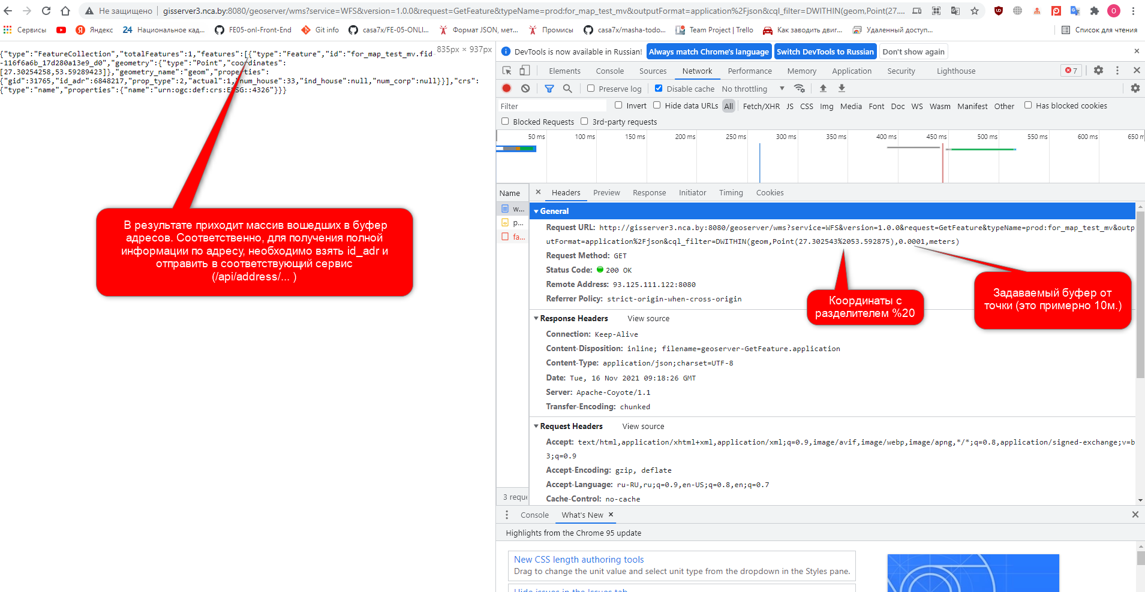

4) Вспомогательный сервис поиска адресов обеспечивает предоставление информации об адресе (массиве адресов) в отношении адреса публикуемого на карте посредством WFS-сервиса http://gisserver3.nca.by:8080/geoserver/wms?.
При подключении сервиса необходимо выбрать слой под названием "for_map_test_mv".
входные параметры – координаты в системе координат WGS-84, полученные посредством клика на карту;
выходные параметры – информация об адресе, позволяющая получить полную информацию об адресе с применением основного сервиса.

табл. 1 Состав информации, предоставляемый из Реестра адресов посредством технологии REST API.
№ п/п | Название поля | Формат | Описание
1 | ADRES_ID | Числовой | Уникальный идентификатор адреса
2 | REGION | Символьный | Наименование области
3 | DISTRICT | Символьный | Наименование района
4 | SELSOVET | Символьный | Наименование сельсовета
5 | CATEGORY | Символьный | Краткое наименование категории населенного пункта
6 | SETTLEMENT | Символьный | Наименование населенного пункта
7 | SOATO | Числовой | Код СОАТО административно-территориальной (территориальной) единицы
8 | TYPE_RU | Символьный | Тип элемента внутреннего адреса (элемент улично-дорожной сети, садоводческое товарищество, ост. пункт БЖД, автодорога) на русском языке
9 | TYPE_BY | Символьный | Тип элемента внутреннего адреса на белорусском языке
10 | NAME_RU | Символьный | Наименование элемента внутреннего адреса на русском языке
11 | NAME_BY | Символьный | Наименование элемента внутреннего адреса на белорусском языке
12 | HOUSE_N | Числовой | Номер строения
13 | HOUSE_INDEX | Символьный | Индекс строения
14 | HOUSING | Числовой | Номер корпуса
15 | KM_NUMBER | Числовой | Расстояние в км от начала автомобильной дороги, если адрес присвоен в придорожной полосе автомобильной дороги
16 | POST_INDEX | Числовой | Почтовый индекс
17 | REMARK | Символьный | Дополнительная информация (функциональное назначение, уточнение местоположения и др.)
18 | YCOORD | Числовой | Координаты широты
19 | XCOORD | Числовой | Координаты долготы

Применение сервисов, описанных в п. 1 и п.2, в совокупности позволяет реализовать задачу прямого геокодирования, т.е. получения информации о местоположении геокода адреса по строковому представлению адреса.
Применение сервисов
, описанных в п. 1 и п.3, п.1 и п.4, в совокупности позволяет реализовать задачу обратного геокодирования, т.е. получения информации об адресе по его местоположению.

